Игра в сенсорной комнате «Я и другие» или «Волшебная поляна» с элеменетами сказкотерапии.
(Для детей с ОВЗ 3-4 класс)

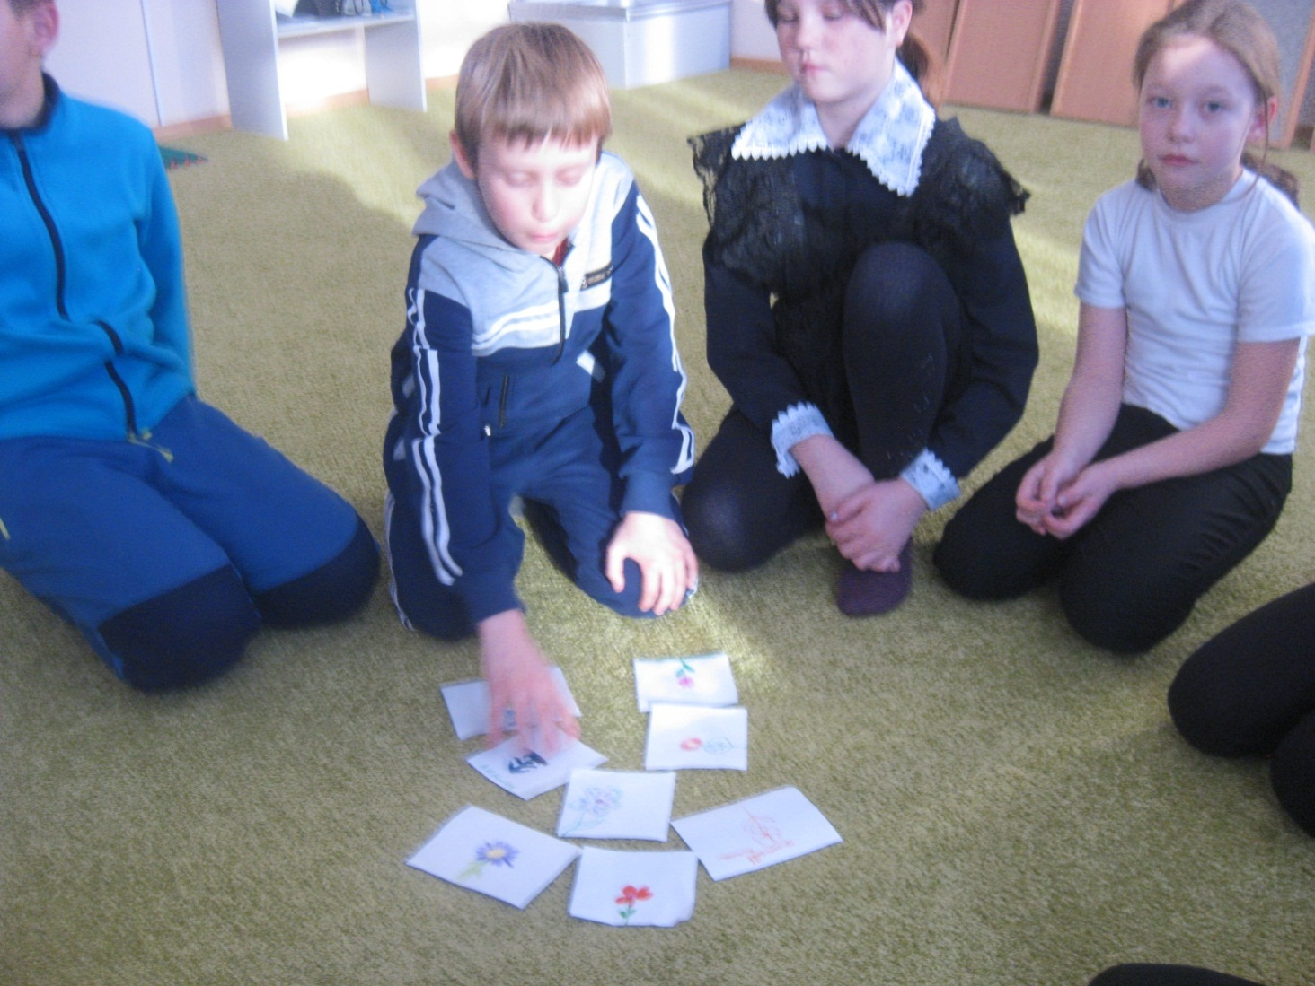

Подготовила и провела
педагог-психолог: Cадыкова Г.А.
2019г.

Задачи: предоставление детям опыта межличностного взаимодействия в необычной ситуации игры; открытие новых форм сотрудничества; социализация «отвергнутого» ребенка; обучение навыкам самопознания и самовосстановления,развитие идентификации со своим именем, формирование позитивного отношения ребенка к своему «Я»; стимулирование творческого самовыражения; развитие произвольности поведения.
ХОД ИГРЫ
. «Доброе утро, ребята! Меня зовут Гузель Айратовна. Я психолог. Мне очень приятно с вами познакомиться. Сегодня на нашем занятии мы будем много путешествовать, фантазировать. Будем учиться слушать и понимать друг друга. Сегодня мы поприветствуем друг друга улыбкой. Нужно повернуться к соседу справа и подарить ему улыбку. Молодцы! А сейчас устраивайтесь поудобнее, и я расскажу вам одну удивительную историю. Ну, так вот, слушайте!
Разминка. Игра «Внимание»
Все участники группы стоят в шеренге, повернувшись лицом в одну сторону (при численности группы 14–20 человек можно выполнять упражнение в двух шеренгах, создав соревновательную ситуацию).
Ведущий: Каждое задание надо стремиться выполнить как можно точнее.
Задание первое: расположитесь в шеренге так, чтобы около меня стоял самый высокий из вас, а на противоположном конце шеренги — тот, у кого самый небольшой рост. Начали!
После того как группа выполнит задание, ведущий проходит вдоль шеренги и проверяет точность его выполнения. Если задание выполняется в двух группах, можно предложить им взаимно проверить друг друга. Можно использовать следующие задания: в начале шеренги должен стоять человек с самыми темными глазами, в конце — с самыми светлыми; начало шеренги — это 1 января, конец — 31 декабря, расположиться надо по датам рождения (без учета года рождения).
Выработка правил группы
Под руководством ведущего группа знакомится с правилами сказочной жизни, которые являются примерно такими же, как правила любой группы, а именно: конфиденциальность, доверие, Я-высказывания, возможность сказать «нет», активность и пр.
В те далекие-далекие времена, когда нас с вами еще не было на свете, появилась в нашей Галактике чудесная сказочная страна. И жили в той стране самые разные имена. Никто не видел, как они выглядели, но говорили, что они были прозрачны, как воздух, и серебрились переливами красочных огоньков. С первыми лучами солнца имена собирались на цветочной поляне и начинали рассказывать друг другу разные сказочные истории. И тогда поляну заполнял сладостный звук музыки, который просто завораживал. А еще любили имена путешествовать. Особенно нравилось им прилетать на нашу планету. Переливаясь разноцветными огоньками, они спускались на землю в то время, когда люди спали. И тогда всем снились прекрасные сны, ведь имена умели рассказывать интересные истории. А их они знали, уж поверьте, очень много. Людям так понравились эти волшебные существа, что они тоже стали придумывать себе имена. И оказалось, что так даже легче общаться друг с другом.
Вот до сих пор, когда рождается новый маленький человечек, родители дают ему имя. А если родители долго не могут решить, как назвать своего малыша, то на помощь им прилетают имена со сказочной планеты и нашептывают им во снах свои истории. Так продолжается жизнь имен на земле.
Вот такая история.
Сегодня я предлагаю вам попробовать разгадать тайну ваших имен. Мы отправимся в сказочную страну Имени, и если нам повезет, то мы сможем не только услышать наши имена, но и увидеть их. Но чтобы войти в сказочную страну, нужно соткать паутинку из наших имен. И только тот, кто пройдет через эту паутинку, сможет наполниться волшебной силой и прикоснуться к таинству имени. Вы готовы?
У меня в руках клубочек. Каждый из вас будет брать его в руки и наматывать ниточку на свою руку, произнося свое имя. Все остальные в это время постараются придумать и назвать как можно больше ласковых имен для своего товарища».
Когда ласковые имена будут названы, ребенок, для которого их придумывали, выбирает то, которое ему понравилось больше всего. Затем перекидывает клубок тому товарищу, который назвал это имя. И так до тех пор, пока каждый из детей не выберет себе ласковое имя. В процессе игры психолог помогает закрепить нитку на руку, создавая тем самым «паутинку». Дети, которые вторично получили клубок, просто обматывают нитку вокруг своего стульчика и передают клубок дальше. 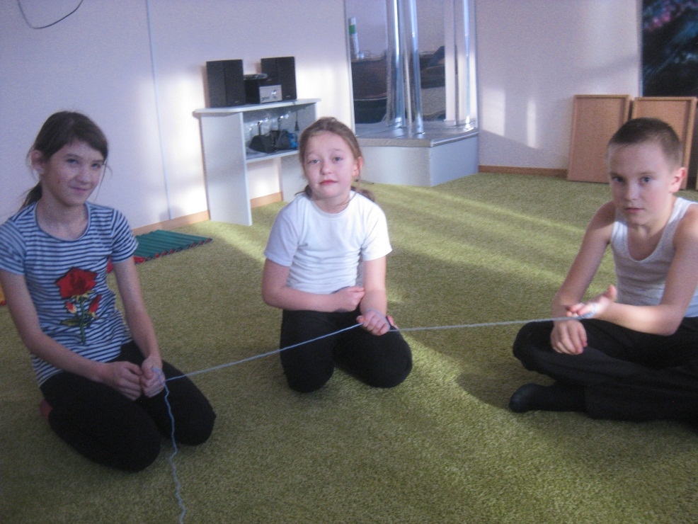«Вы молодцы! Все действовали дружно и поэтому соткали такую чудесную «паутинку» из наших имен. Теперь нам осталось только пройти через нее, чтобы наполниться волшебной силой. В добрый путь!
(Дети по очереди перелезают через «паутинку», помогая друг другу). . Закройте глаза и представьте себе, на что похоже ваше имя, как оно выглядит? Из чего оно сделано? Какие в нем есть цвета? Как оно пахнет? Как звучит? Как двигается? Пойдем дальше. Давайте представим , что сегодня у нас появилась возможность попасть в волшебный лес. Но чтобы оказаться в лесу, нам надо проделать путь. Сейчас вы змейкой пройдете по воображаемой тропинке выполняя движения за водящим.
Ну вот представьте что мы попали на волшебную полянку.На ней растут самые разные цветы. Эти цветы умеют разговаривать и взаимодействовать друг с другом. Представьте, что вы и есть эти цветы. Подумайте, каким цветком могли бы быть вы, и нарисуйте его на этой карточке. Ведущий раздает детям листочки размером 10 х 10 см. Звучит спокойная музыка, и ученики рисуют свои цветы. Музыка звучит до тех пор, пока дети рисуют.
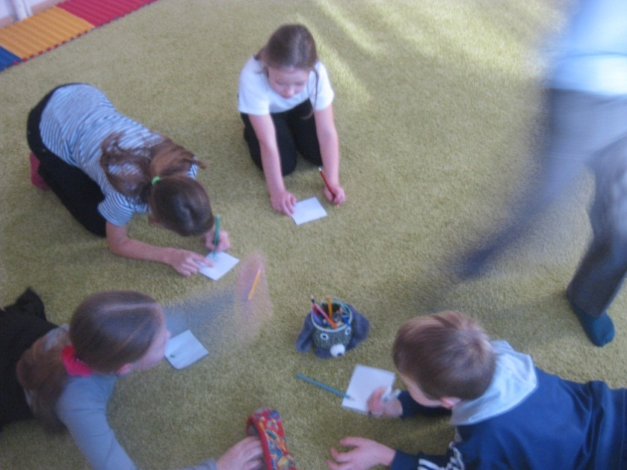
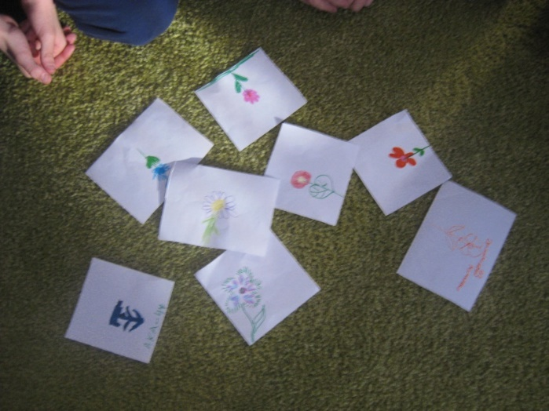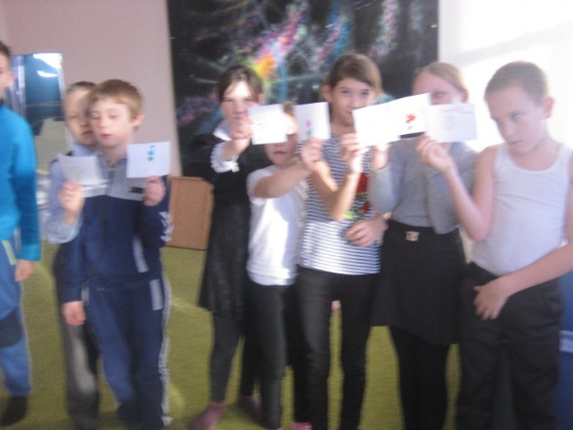
Психолог: Я вижу, ваши рисунки готовы. Прошу поставить их так, чтобы они были хорошо видны другим. Авторы рисунков расскажут, какие цветы они нарисовали, остальные могут задать вопросы, если им что-то непонятно. (Размещение на поляне)Все эти цветы росли на большой солнечной поляне. Ребята, представьте, что наш класс — это и есть волшебная поляна. Найдите себе место на ней и встаньте там, где бы вам хотелось, чтобы рос ваш цветок.(раздается газета) Нравится ли ему там расти? Если хотите, можете перейти туда, где вам будет более комфортно. Устройтесь поудобнее, закройте глаза и представьте, как может выглядить волшебная поляна.С одной стороны ее может окружать лес, с другой речка или поляна.Посмотрите какие цветы там растут, может на ней растут съедобные ягоды?(Создание волшебной поляны)
Терапевтическая сказка – метафора:
Психолог: А сейчас послушаем сказку. На большой солнечной поляне росла одинокая Колючка. Конечно, она росла там не одна: вокруг было много цветов и трав, но Колючке казалось, что на свете она одна-одинешенька, а если кто и растет рядом, то только одни репейники. Поэтому Колючка ни с кем не дружила.
Она часто смотрела в синее небо и размышляла: «Вот небо — большое, чистое и светлое, а вот солнце — теплое, ласковое и нежное, но они так далеки от меня, так недосягаемы. А я одинока и привязана к земле». Она думала так изо дня в день и все больше сжималась от одиночества, и все тверже становились ее иголочки. Обучение приемам эмоциональной разрядки и мышечной релаксации
Психолог: Ребята, а у вас бывает так, что вы чувствуете себя одинокими, не понятыми другими, и от этого вы как бы внутренне сжимаетесь, напрягаетесь? Сейчас я научу вас приемам, которые помогают людям снять напряжение и расслабиться.
(Ведущий показывает ученикам приемы эмоциональной разрядки.)
Представьте, что вы — Колючка, которая сжалась от напряжения. Напрягите сейчас мышцы всего тела, рук, ног; высоко-высоко поднимите плечи, сильно сожмите кулаки. А сейчас расслабьте все части тела. (Повторяется 3–5раз.)
А сейчас еще один прием: сделайте очень глубокий вдох, самый глубокий, задержите дыхание на 10-15 секунд. Теперь выдохните весь воздух из легких и с выдохом расслабьтесь, сбросьте напряжение, возвратитесь к нормальному дыханию. Почувствовали ли вы напряжение в груди во время вдоха? Заметили ли расслабление после выдоха? Давайте запомним это ощущение и оценим его. Упражнение повторяется 4–5 раз. Вдох следует сочетать с напряжением мышц, выдох — с расслаблением.
После выполнения упражнения ведущий спрашивает у ребят об их ощущениях и объясняет, что расслабление (релаксация) лучше всего ощущается после напряжения и способствует восстановлению сил и энергии, а после глубоких вдохов и медленных выдохов человеку всегда становится легче.

Игра «Внимание»
Ведущий (продолжая рассказ):
Однажды утром Колючка проснулась от чьего-то нежного прикосновения. Она посмотрела по сторонам и увидела Солнечный Лучик.
— Привет! — сказал он ей. — Уже середина лета, все цветы цветут, а ты о чем думаешь?
— Что значит «цветут»? — удивилась Колючка. — Я об этом ничего не знаю.
— А ты посмотри вокруг и увидишь, — улыбнулся Лучик.
Колючка оглянулась и впервые заметила, на какой большой, светлой и красивой поляне она растет. Рядом шелестели цветы — яркие и нежные, легкий ветерок ласково касался их и что-то нашептывал, а вокруг летали птицы и пели веселые песни.
Психолог: Ребята, а вы умеете быть внимательными? Сейчас сделаем упражнение, которое включает в себя несколько заданий. Каждое из них рассчитано на определенное время. Я буду говорить вам, что надо делать, буду следить за временем и сообщать, когда оно закончится.
№1 Молча смотрите друг на друга.
№ 2 – повернитесь друг к другу спиной.
Если ответ «да» – поднимите руку:
– У твоего соседа карие глаза?
– На лице есть родинки?
– Есть ли часы на руке?
– Назовите какого цвета верх и т.д.
Сейчас сменим пары. Один из партнеров переходит в пару, стоящую слева от него. В течение минуты молча смотрите друг на друга

Повернитесь спиной друг к другу.Какого цвета обувь вашего партнера? Есть ли у него на руках (на шее, одежде) какие-либо украшения? Какие? На какой руке у него часы? Какой формы пуговицы у него на одежде? Повернитесь лицом друг к другу и проверьте правильность ваших ответов. В конце упражнения каждый ученик отмечает для себя, насколько онвнимателен к одноклассникам.
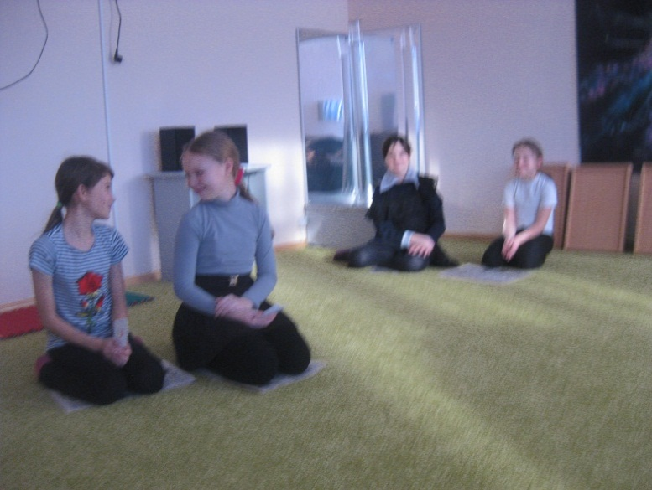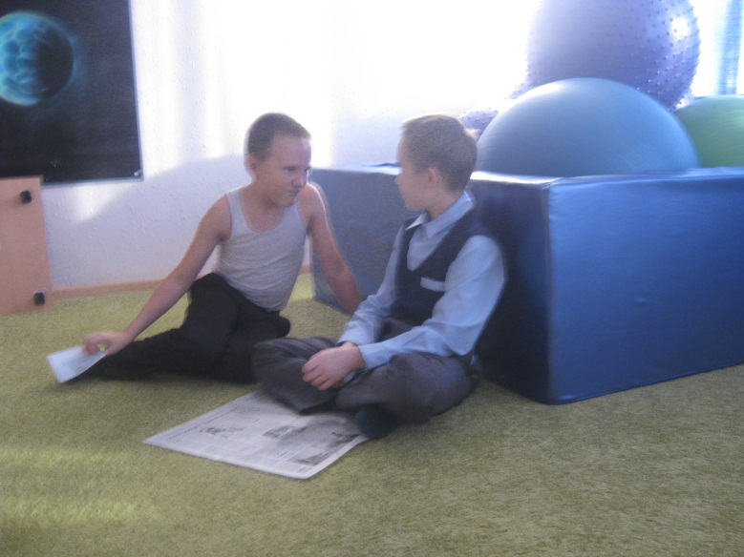
Игра «Войди в круг»
Ведущий (продолжая рассказ):
— Как же так? — удивилась Колючка. — Здесь такая интересная жизнь, а я ничего не видела, смотрела только в себя и грустила от одиночества. Как глупо!
— Лучик! — воскликнула она. — Помоги мне стать такой же красивой, как
эти цветы. Я очень хочу стать красивой!
— Но это же просто, — ответил ей Лучик, — доверься миру, открой ему себя, и все случится само собой.
— Как это? — подумала Колючка.
Ведущий: А действительно, ребята, как Колючке перестать быть одинокой и стать такой же красивой, как окружающие цветы? Давайте сыграем в игру, которая называется «Войди в круг». Сейчас некоторые из вас выйдут за дверь. Они будут играть роль Колючки. Кто хочет быть Колючкой? Несколько ребят вызываются. К ним необходимо присоединить и «отвергнутого». Они выходят из класса, а ведущий предлагает оставшимся взяться за руки и образовать круг. Входящему участнику предлагается войти в этот круг. Предварительно группа договаривается о том, каким образом должен вести себя человек, чтобы его впустили (вежливое приветствие, просьба, выполнение какого-либо условия и т.п.). Участник, пытающийся выполнить условия и войти в круг, пробует различные формы общения, пытаясь угадать неизвестную ему договоренность группы. Некоторые могут предпринять попытку войти с помощью силы.
При обсуждении игры можно поговорить об агрессии как результате непонимания, невыполнения социальных норм, а также о том, что у разных групп людей (поколений, наций и пр.) существуют свои договоренности о правилах «вхождения в круг», не всегда известные другим. После обсуждения ведущий завершает первую часть игры фразой из сказки:
Итак, Колючка подумала: «Как это?», но все же выпрямилась, посмотрела по сторонам и улыбнулась.
Ведущий: Ребята, давайте и мы улыбнемся друг другу.
Обсуждение игры Участники делятся впечатлениями от игры, говорят о том, что понравилось, а что нет, какой вывод для себя они сделали. Для того чтобы сохранить интерес группы до следующей встречи, можно предложить ребятам нарисовать, какой стала Колючка, когда цветы приняли ее в свой круг.
Завершение занятия Ведущий выполняет «сказочный ритуал» для завершения занятия.

Все встали в круг, взялись за руки.
- глубоко вздохнуть поднять руки, на выдохе опустить руки и сказать громко «Я» и сделать шаг к центру круга;

